
责任编辑：庞浩明思
电 话：18513790720
传 真：86-010-85725399
编辑邮箱：hljbsc2017zsw@163.com
地址：北京市朝阳区高碑店东区B区8-1 邮编：100022

2019.3.29

目录
2019.3.29 1
一．中国国内电石市场 3
2.3 重点PVC厂家价格 7
2.4 国内PVC现货市场价格 8
2.5国际PVC市场价格 9
三、相关产品 10
3.1原油 10
3.2 乙烯 12
3.3 EDC 12
3.4 VCM 13
3.5电石 14

一．中国国内电石市场
本周中国电石采购价格指数3299.6，与上一工作日相比上涨0.04%。
本周电石市场价格出现大幅上涨，多数上涨幅度在150-200元/吨，市场供不应求。本周伊始，华北、东北地区市场价格率先上涨100元/吨，随后各地区纷纷推出跟涨100元/吨，出厂价格也随之实现上涨；本周二，华北、东北、山东地区市场价格再次大幅上涨，陕西、山西、河南跟涨50元/吨，此时出厂价格部分已涨至3000元/吨左右。本周电石供应依旧显得紧张，上周检修的电石炉尚未开启，又有地区电石开工不稳情况存在，加上下游PVC企业开工稳定，电石需求量较多，因此电石市场供需矛盾持续加深，上游低产量，下游采购难情况得不到明显改善，不断带动电石市场价格与出厂价格频频上涨，各地争取更多货源。
重点市场行情分述：
宁夏地区: 电石市场以平稳走势为主。据了解，目前该地区电石炉开工负荷有所上调，市场货源供应增加，但整体仍处于偏紧状态，且当前电石企业运营成本压力不减，在下游行业需求持稳情况下，企业对后市的上涨较为看好。
陕西地区: 电石市场涨后暂稳，交投重心维持在高位。分析认为，电石货源供应量趋紧的同时，下游氯碱企业稳定的刚需采购仍是电石价格得以上行的主要推动力，当地部分新建装置计划试车，短期内对电石量的需求将仍有提升。
乌盟地区: 电石市场交投重心上移，厂家报价有所提升。据分析，受周边地区拉涨影响，当地厂家提振意愿较强，且下游新建氯碱装置试车，市场需求量增多，对电石的行情的回暖起到一定的推动作用。
河北地区: 电石市场供需关系稍显紧张，成交价格暂维持在原位。据悉，西北地区白灰供应紧张的局面仍在延续，部分生产企业开工负荷较低，供应量较少，企业提价意愿仍存。在下游PVC装置开工持续稳定的支撑下，预计河北地区电石市场短期内多将在此高位维稳运行。
山东地区: 电石市场到货量略显不足，供需紧张的局面仍在延续，价格方面小幅上调。据了解，当地氯碱企业承受能力有限，虽然货源偏紧，但采购价格的上调的幅度较小。由此预计，山东地区电石市场多将保持缓慢上行的态势。

影响因素：
1、需求方面：当前PVC企业检修计划较少，现有到货量难以满足正常的开工需求，需求较好。
2、供应方面：本周除乌海有临时停车情况，电石开工仍有不稳定状况，整体电石产量低位，货源紧俏，短期内暂无提升利好因素。
3、运输方面：电石运输正常，西南地区运输检查较为严格，物流运输通畅。
4、检修动态：内蒙双欣一台电石炉检修，预计45天左右；鄂绒两台电石装置检修中：甘肃古浪鑫淼仍在停车，具体开车时间待定。
下周值得关注的是，上下游开工变化以及安全检查的动向，供需关系的变化将继续影响电石市场的走势。
二、聚氯乙烯市场
本周（2019.3.22-2019.3.28）PVC市场重心上移，本周受期货上行影响，现货价格跟涨，上游报价也亦上涨，山东地区涨幅较大，市场整体涨幅在100-250元/吨。本周下游需求面稳定，市场参与者多保持刚需采购，采取低价补仓，高位谨慎观望态度，实际成交对于PVC市场拉动力仍显不足，市场氛围平静电石法5型料市场价格：华南广州普通5型电石料主流价格6530-6580元/吨；华东地区PVC自提价格在6480-6570元/吨；华北PVC区内送到价格在6450-6500元/吨；西南四川地区PVC区内送到承兑价格在6400-6500元/吨，实际成交灵活；华中郑州地区PVC送到价格在6650-6750元/吨。
乙烯料市场价格：乙烯法PVC主流自提6650-6750元/吨，大沽800型报6750元/吨自提，大沽700型报6750元/吨。
市场价格分述：
电石法5型料上游报价：乌海地区5型电石料出厂承兑报价多在6250-6300元/吨，内蒙古个别上游承兑出厂报价维持在6150元/吨，陕西地区5型电石料出厂现汇报价多在6150-6250元/吨，省内出货为主；山西地区5型电石料出厂现汇报价多在6310-6410元/吨；河南地区5型电石料省内出厂承兑报价多在6450-6550元/吨，省外出厂承兑报价多在6400-6450元/吨；山东地区5型电石料出厂承兑报价多在6530-6960元/吨；四川地区5型电石料省内含税送到价格在承兑6500-6600元/吨，报价多集中在6600元/吨左右；云南地区5型电石料省内出厂承兑报价多在6500-6550元/吨。实际商谈有优惠。
后市预测：
预计下周PVC市场多表现为成本压力挺价、检修支撑探涨，整体成交水平参考华东5型电石料自提在6480-6570元/吨，华南自提在6530-6580元/吨，乙烯料自提在6650-6750元/吨。
2.1 本周行情回顾
本周观察，由于供需关系持续偏紧，国内电石市场表现积极，部分消费地交投重心多次上调。下游氯碱企业的检修计划较多，但现阶段的开工维持在高位，且PVC行情回暖，部分检修计划或将推迟。
2.2大商所PVC期货价格
2018年大商所PVC主力合约收盘价格
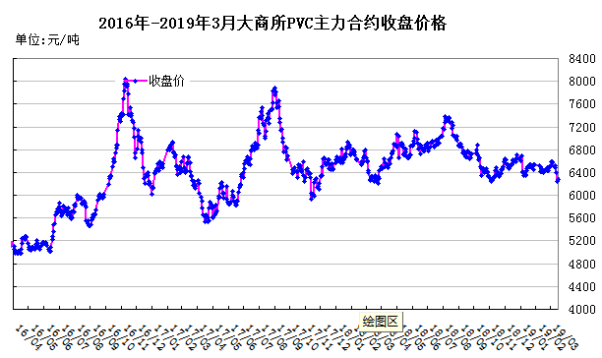
大商所PVC主力合约数据
日期 | 月份 | 开盘价 | 最高价 | 最低价 | 收盘价 | 结算价 | 成交量 | 持仓量 | 增仓
19/03/25 | 1905 | 6405 | 6470 | 6380 | 6430 | 6425 | 173682 | 268954 | -11158
19/03/26 | 1905 | 6435 | 6450 | 6405 | 6435 | 6425 | 120700 | 259218 | -9736
19/03/27 | 1905 | 6445 | 6515 | 6430 | 6500 | 6485 | 183898 | 243610 | -15608
19/03/28 | 1905 | 6530 | 6585 | 6455 | 6490 | 6515 | 279074 | 231786 | -11824
19/03/29 | 1905 | 6500 | 6545 | 6450 | 6520 | 6500 | 165884 | 231136 | -650

2.3 重点PVC厂家价格
2018年国内PVC厂家价格走势图

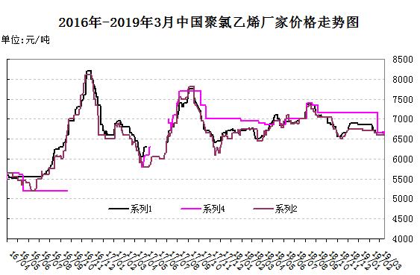

国内重点PVC厂家价格

单位：元/吨

日期 | 齐鲁石化 | 天津大沽 | 四川金路
日期 | S1000 | S1000 | SG3-5
19/03/25 | 6600 | 6700 | 6575
19/03/26 | 6700 | 6700 | 6600
19/03/27 | 6700 | 6700 | 6600
19/03/28 | 6700 | 6700 | 6600
19/03/29 | 6700 | 6700 | 6600

2.4 国内PVC现货市场价格
2018年国内PVC市场价格走势图
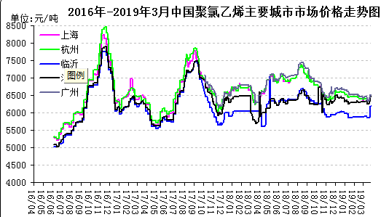

国内电石法PVC市场价格

日期 | 上海 | 杭州 | 临沂 | 河北 | 广州
19/03/25 | 6330 | 6380 | 5850 | 6320 | 6430
19/03/26 | 6330 | 6430 | 6180 | 6370 | 6450
19/03/27 | 6330 | 6450 | 6180 | 6450 | 6500
19/03/28 | 6330 | 6480 | 6180 | 6450 | 6520
19/03/29 | 6330 | 6450 | 6180 | 6450 | 6500

2.5国际PVC市场价格
2018年国际PVC价格走势图
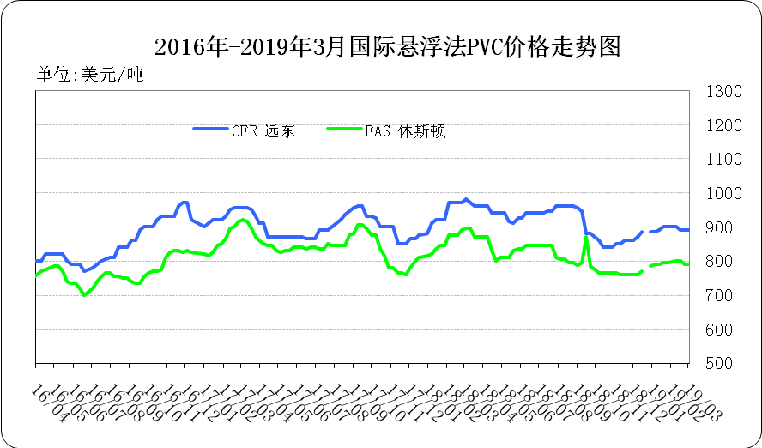
国际PVC市场价格

单位：美元/吨

地区 | CFR 远东 | FAS 休斯顿
19/02/14 | 900 | 800
19/02/21 | 890 | 800
19/02/28 | 890 | 790
19/03/07 | 890 | 790

三、相关产品

3.1原油
2018年国际原油期货价格走势图
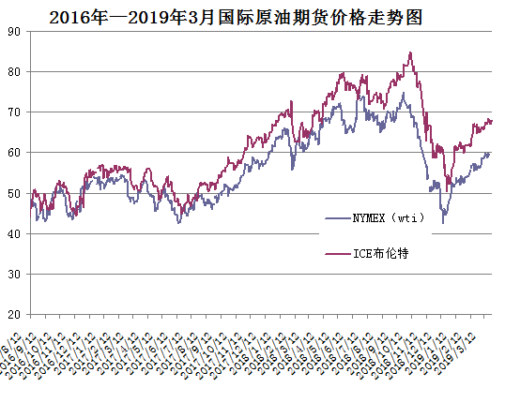

说明：1.NYMEX：美国纽约商品交易所西德州轻原油期货价格
- ICE：英国伦敦洲际交易所布伦特原油期货价格

国际原油期货价格

时间 | NYMEX | ICE
19/3/22 | 59.04 | 67.03
19/3/25 | 58.82 | 67.21
19/3/26 | 59.94 | 67.97
19/3/27 | 59.41 | 67.83
19/3/28 | 59.3 | 67.82

3.2 乙烯
2018年国际乙烯单体市场价格走势图
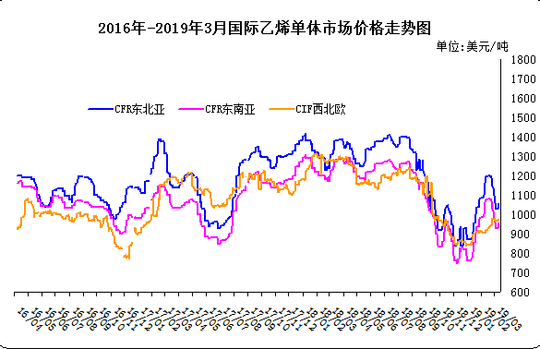
国际乙烯单体价格

单位：美元/吨
日期 | CFR东北亚 | CFR东南亚 | CIF西北欧
19/03/08 | 1030 | 930 | 969.5
19/03/11 | 1030 | 930 | 968.5
19/03/12 | 1030 | 930 | 973.5
19/03/13 | 1030 | 930 | 973.5
19/03/14 | 1055 | 955 | 974.5

3.3 EDC
2018年国际EDC市场价格走势图
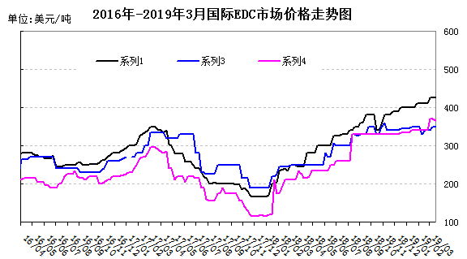

国际EDC市场价格

单位：美元/吨
日期 | CFR远东 | FOB西北欧 | FOB美国海湾
19/03/01 | 410 | 340 | 340
19/03/08 | 425 | 340 | 370
19/03/15 | 425 | 350 | 370
19/03/22 | 425 | 350 | 365
19/03/28 | 425 | 350 | 360

3.4 VCM
2018年国际VCM市场价格走势图

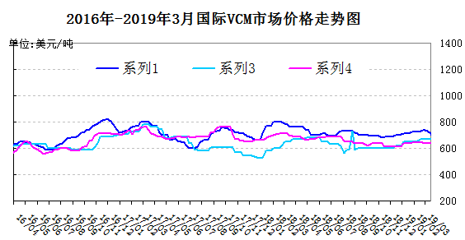
国际VCM市场价格

单位：美元/吨
日期 | CFR远东 | FOB西北欧 | FOB美国海湾
19/03/01 | 740 | 670 | 645
19/03/08 | 740 | 670 | 640
19/03/15 | 730 | 670 | 640
19/03/22 | 710 | 670 | 635
19/03/28 | 670 | 670 | 635

3.5电石

2018年国内电石市场价格走势图

国内电石市场价格
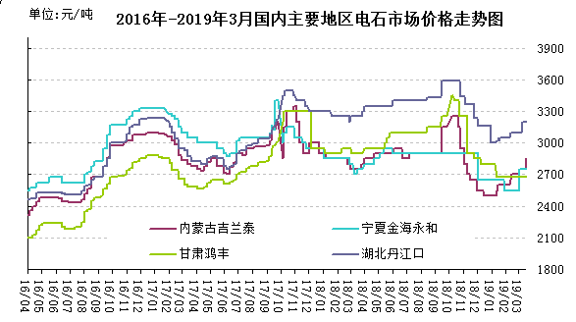
单位：元/吨
日期 | 内蒙古吉兰泰 | 宁夏金海永和 | 甘肃鸿丰 | 湖北丹江口
19/03/25 | 2850 | 2750 | 2680 | 3200
19/03/26 | 2850 | 2750 | 2680 | 3200
19/03/27 | 2850 | 2750 | 2680 | 3200
19/03/28 | 2850 | 2750 | 2680 | 3200
19/03/29 | 2850 | 2750 | 2680 | 3200

专题：宏观统计数据

2018年1-12月，全国房地产开发投资120264亿元，比上年增长9.5%，增速比1-11月份回落0.2个百分点，比上年同期提高2.5个百分点。其中，住宅投资85192亿元，增长13.4%，比1-11月份回落0.2个百分点，比上年提高4个百分点。住宅投资占房地产开发投资的比重为70.8%。
2019年1月份，全国居民消费价格同比上涨1.7%。其中，城市上涨1.8%，农村上涨1.7%；食品价格上涨1.9%，非食品价格上涨1.7%；消费品价格上涨1.3%，服务价格上涨2.4%。
2018年1-12月，全国固定资产投资（不含农户）635636亿元，比上年增长5.9%，增速与1-11月份持平，比上年同期回落1.3个百分点。从环比速度看，12月份固定资产投资（不含农户）增长0.42%。其中，民间固定资产投资394051亿元，比上年增长8.7%，增速比上年提高2.7个百分点。

更多精彩敬请关注：中华商务网
返回本期目录

